*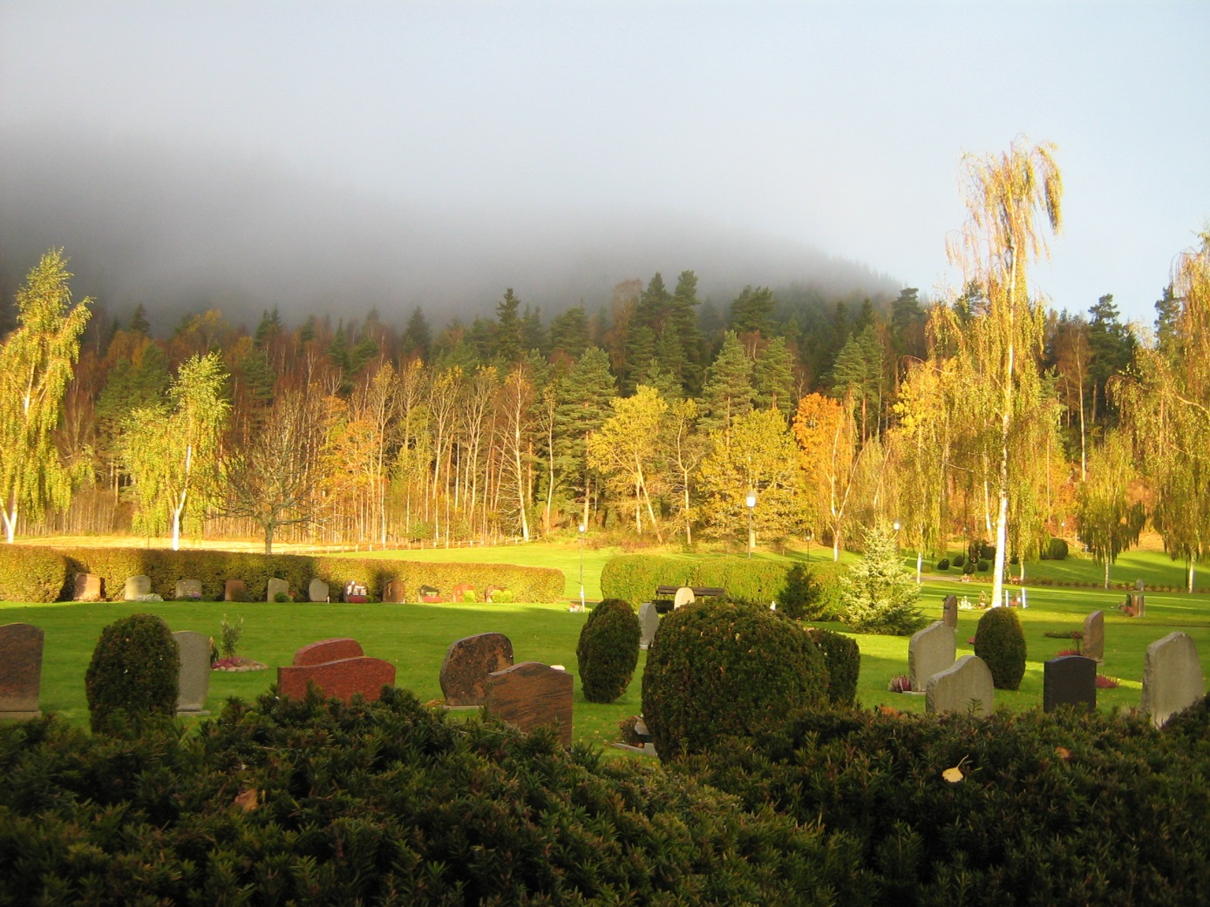*

*När man mister en anhörig*

Information från kyrkogårdsförvaltningen

G:\_Logotyper\Logotyp Ulricehamns pastorat\Till tryck\Fyrfa¦êrg\Ulr_logo_CMYK.eps

Innehåll

Samtal om sorg sid 4

Vid själva dödsfallet sid 4

Att planera en begravning sid 4

Vad får jag för min begravningsavgift sid 5

Begravningsombud sid 6

Gravskick sid 7

Att tänka på som gravrättsinnehavare sid 8

Gravskötsel sid 9

Återanvändning av gravsten sid 10

Gravvård – Gravsten sid 10

Kyrkogårdarna sid 10

Liten ordlista sid 18

Kyrkogårdsförvaltningen sid 19

**När man mister en anhörig**

Denna broschyr kan vara en hjälp för dig när en anhörig avlider. I Ulricehamns, Hössna, Timmele och Åsundens församlingar finns stöd och hjälp för den som kommit döden nära. Församlingen finns för dig och dem som bor eller vistas i församlingarna i livets alla skeden.

**Samtal om sorg**

När sorgen drabbar kan man ofta känna sig ensam i sin situation. Livet förändras på många och oväntade sätt. Därför inbjuder församlingarna till samtal, både enskilt och i grupp. Erfarenheten visar att det är en stor hjälp på vägen genom sorgen att dela sina tankar med andra i liknande situation. Diakoner och präster har självklart tystnadsplikt och lyssnar till dig i glädje och sorg, andliga funderingar eller vardagsbekymmer.

**Vid själva dödsfallet**

Oberoende av var en person avlider är det sjukhusen som ansvarar för att den döde görs i ordning och tas till ett bårhus. Om du väljer att anlita en begravningsbyrå så ordnar de med transport från bårhuset till bisättningslokal i avvaktan på begravning.

**Att planera en begravning**

Begravningsgudstjänsten är en del av sorgearbetet. I Ulricehamn, Hössna, Timmele och Åsunden kan begravning enligt Svenska kyrkans ordning hållas i: Ulricehamns kyrka, Brunns kyrka, Finnekumla kyrka, Grönahögs kyrka, Gullereds kyrka, Gällstads och Södra Säms kyrka, Hössna kyrka, Marbäcks kyrka, Strängsereds kyrka, Timmele kyrka, Tvärreds kyrka, Vists kyrka samt Vistasalen.

Den avlidnes egna önskemål, skrivna eller oskrivna, ska man enligt begravningslagen ta hänsyn till. Därför är det viktigt att ta del av testamente eller andra dokument som beskriver om det finns några speciella önskemål vad gäller exempelvis begravningsceremoni, kyrka, präst eller gravplats.

I samband med att man bokar begravningsgudstjänsten så bestämmer man också tid för tacksägelse, den söndagsgudstjänst då den dödes namn läses upp. Församlingen ber och tänder ljus för den som dött och för de anhöriga.

Någon dag efter att ett dödsfall i Ulricehamns respektive Åsundens församling kommit till församlingens kännedom ringer kyrkklockorna i Ulricehamns kyrka eller i respektive kyrka i Åsundens församling till minne av den döde, en själaringning. Välkommen att sitta ned i kyrkans vackra rum.

I god tid före begravningen träffar anhöriga prästen som leder gudstjänsten. Här kan man, utifrån den fasta ordningen, bestämma de sånger och psalmer som ska sjungas. Samtalet om den döde ligger också till grund för griftetalet, det tal prästen håller i gudstjänstens inledning.

**Borgerlig begravning**

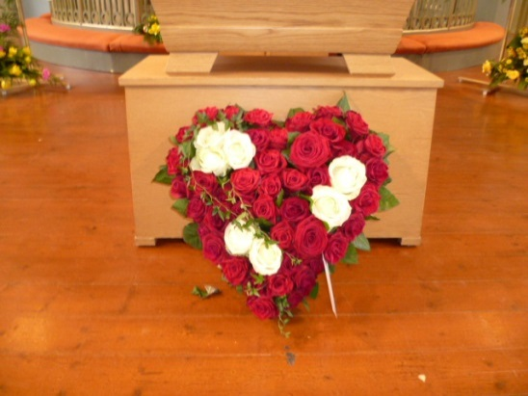Om du inte tillhör Svenska kyrkan eller av något annat skäl inte vill ha en begravningsgudstjänst finns det möjlighet till borgerlig begravning i Vistasalen eller i Församlingsgården i Ulricehamn.

Det finns ingen särskild ordning som en borgerlig begravning måste följa. Det innebär att den kan förrättas av en anhörig eller vän eller någon annan man valt till att vara begravningsförrättare. Om du vill ha hjälp och råd om hur en borgerlig begravning kan utformas kan du vända dig till personalen på kyrkogårdsförvaltningen eller en begravningsbyrå.

**Vistasalen och Församlingsgården**

*Vistasalen*

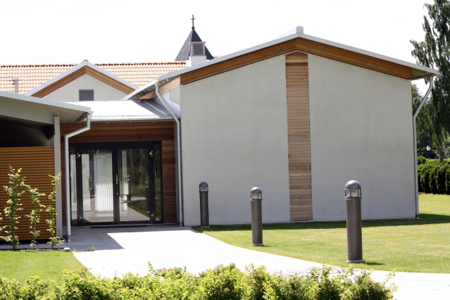

Vistasalen är en ljus och vacker sal som erbjuds för både borgerliga och kyrkliga begravningar. Vistasalen ligger på kyrkogårdsförvaltningen i Vist. Du parkerar vid norra parkeringsplatsen, där du också hittar entrén.

Församlingsgården är en stor lokal som erbjuds för borgerliga begravningar. Församlingsgården ligger mitt i Ulricehamn, strax nedanför Ulricehamns kyrka, med ingång från Storgatan.

*För information om lokalerna, se sidan 17.*

**Detta ingår i begravningsavgiften**

Alla, oavsett religion, betalar en begravningsavgift via skattesedeln. Denna ska inte förväxlas med kyrkoavgiften som alla medlemmar i Svenska kyrkan betalar.

**Detta ingår i begravningsavgiften**

* Gravplats på allmän begravningsplats under 25 år
* Gravöppning samt iordningställande av gravplats efter gravsättning
* Transporter inom förvaltningsområdet
* Kremering
* Lokal för förvaring och visning av stoft
* Lokal för begravningsceremoni utan religiösa symboler
* Skötsel av kyrkogårdens/begravningsplatsens allmänna ytor, nyanläggningar, vård och underhåll (även kulturhistoriskt värdefulla gravvårdar)

Ovanstående tjänster är kostnadsfria för dödsboet. Kostnaderna regleras mellan församlingarna (begravningsclearing).

**Detta bekostar dödsboet oavsett kyrkotillhörighet eller inte**

* Kista, urna och transport av kistan till bisättningslokalen
* Annan kistdekoration än bårtäcke
* Annonsering
* Minnesstund om den är i annan lokal än församlingshemmen.

Som kyrkotillhörig i Ulricehamns, Hössna, Timmele eller Åsundens församling är det kostnadsfritt att hyra församlingshemmen för minnesstund.

* Arvode, om begravningsbyrå anlitas
* Gravvård, gravsten
* Gravskötsel

**DETTA INGÅR I KYRKOAVGIFTEN**

**Detta ingår om den avlidne tillhör Svenska kyrkan**

* Begravningsgudstjänst i Svenska kyrkans ordning med präst och musiker i önskad kyrka eller i Vistasalen samt processionsbärning vid jordbegravning.
* Som kyrkotillhörig i Ulricehamns, Hössna, Timmele eller Åsundens församling är det kostnadsfritt att hyra församlingshemmen för minnesstund.

**Begravningsbyrå**

Många väljer att ta kontakt med en begravningsbyrå som hjälper till med de praktiska detaljerna kring begravningen, som till exempel köp av kista, urna, transporter och annonsering. Anhöriga bestämmer själva i vilken utsträckning man vill ta begravningsbyråns tjänster i anspråk.

**Begravningsombud**

När kyrkan och staten skildes åt år 2000 utsågs begravningsombud i de kommuner där Svenska kyrkan är huvudman för begravningsverksamheten (det vill säga alla kommuner i landet utom Tranås och Stockholm).

Ombudet utses av länsstyrelsen och uppgiften är att företräda dem som inte tillhör Svenska kyrkan. Genom ombudet kontrollerar staten hur Svenska kyrkan fullgör sitt ansvar för den samhällsuppgift som begravningsverksamheten innebär.

I Ulricehamns kommun har Berit Frändås, tfn 070-926 15 39, detta uppdrag.

**Att välja en gravplats**

Du är välkommen att boka tid hos kyrkogårdsförvaltningen för information om gravplatserna och de olika gravskicken. Om den avlidne hade speciella önskemål är det viktigt att ta hänsyn till dem.

Om gravsättning ska ske på annan plats än begravningsplats, till exempel spridas över vatten, ska tillstånd sökas hos länsstyrelsen i det län där gravsättning ska ske. Det går också att gravsättas på annan ort och kostnaden ingår i begravningsavgiften. Eventuella transport-

kostnader betalas dock av dödsboet.

Det är viktigt att tänka efter vilken form av gravplats som passar. Det finns en spännvidd mellan en plats som är helt anonym till en stor gravplats där en gravsten berättar om vem som begravts där och när det skedde.

Vanligast är att gravsättning sker på den ort där den avlidne är folkbokförd. Det är möjligt att få gravplats på annan ort. Detta är dock ingen rättighet utan avgörs av den lokala huvudmannen för begravningsverksamheten på den orten. Då bedöms om man har möjlighet att ta emot andra församlingars folkbokförda.

**Gravskick**

**Kistgrav och urngrav med gravrätt**

Gravrättsinnehavaren sköter och ansvarar för gravplatsen. Se även under avsnittet *Gravrättsinnehavare*.

**Askgravplats med gemensam gravsmyckningsplats**

*Gemensam gravsmyckningsplats*

*Vists kyrkogård*

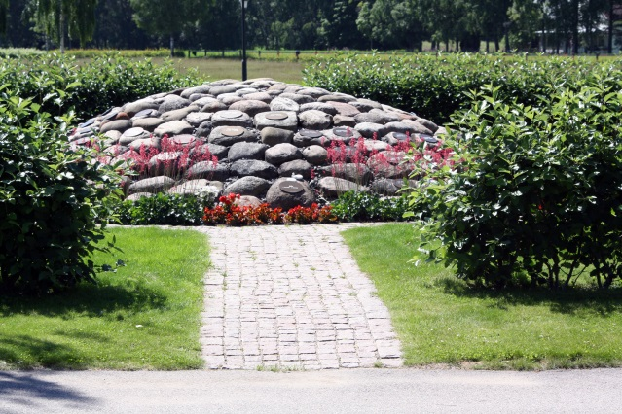

Finns för urnor och har olika utformningar med restriktioner när det gäller gravanordning och gravplatsens utsmyckning.

Gravrättsinnehavare ska finnas till varje urngrav.

Anhöriga får vara med vid urnsättningen.

Askgravplats finns på kyrkogårdarna i Vist, Brunn, Timmele, Hössna, Gullered, Gällstad, Grönahög, Strängsered, Tvärred samt på Gamla och Kapell kyrkogården i Ulricehamn.

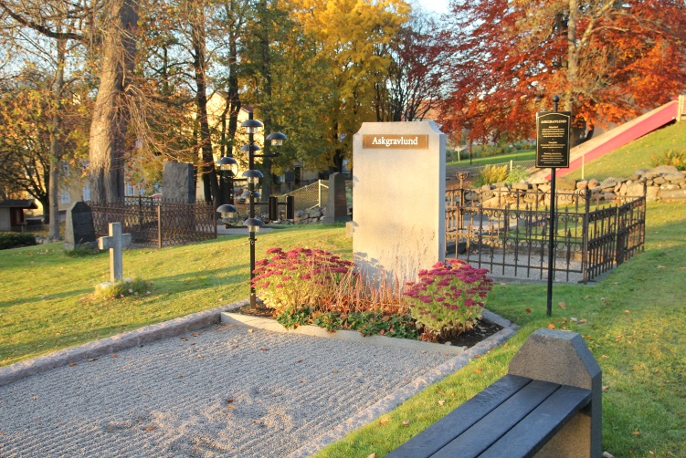

*Askgravlund, Gamla kyrkogården Ulricehamn*

**Askgravlund med gemensam gravsmyckningsplats**

Finns för urnor med olika utfornningar med restriktioner när det gäller gravanordningen och gravplatsens utsmyckning.

Gravsättning sker utan upplåtelse av gravrätt.

Ingen gravrättsinnehavare behövs.

Anhöriga får närvara vid urnsättningen.

Askgravlund finns på kyrkogårdarna i Tvärred, Marbäck, Finnekumla och Gällstad samt Gamla och Kapell kyrkogården i Ulricehamn.

*Minneslunden, Gällstads kyrkogård*

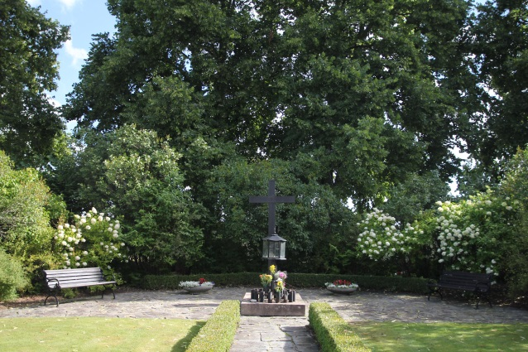

**Anonym minneslund**

Finns för urnor. I minneslunden finns inga namn-

skyltar över gravsatta.

Det finns möjlighet till utsmyckning vid speciella

smyckningsplatser.

Anhöriga får inte vara med vid urnsättningen.

Minneslund finns på Vists kyrkogård och Gällstads och Södra Säms kyrkogård.

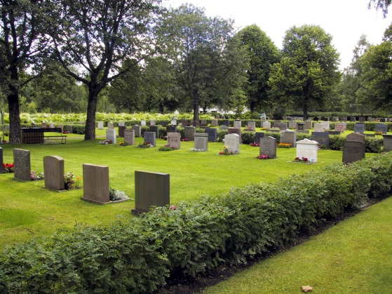**Upplåtelse av gravplats**

Alla folkbokförda i Sverige har enligt begravningslagen rätt till avgiftsfri gravplats under 25 år efter gravsättning. I samband med ny gravsättning i en äldre grav förlängs gravrättstiden med 25 år utan kostnad. Den sist gravsatta har alltid gravrätt på 25 år.

**Gravrätt**

Kistgravar, askgravar och urngravar upplåts med gravrätt på 25 år. Gravsättning i minneslund är utan gravrätt. När en gravrätt upplåts ska dödsboet utse gravrättsinnehavare som antecknas i kyrkogårdsförvaltningens gravregister. Som bevis på gravrätten får gravrättsinnehavaren ett gravbrev.

Gravrätten kan förnyas (för närvarande på 15 år) mot en avgift. Det går att förnya gravrätten så länge som gravplatsen har en gravrättsinnehavare som sköter gravrätten. En gravrätt kan också, om så önskas, återlämnas till kyrkogårdsförvaltningen före upplåtelsetidens utgång. Kyrkogårdsförvaltningen kan då upplåta den på nytt när gravrätten på 25 år har gått ut. På samma sätt återgår en gravrätt till huvudmannen efter upplåtelsetidens utgång.

**Gravrättsinnehavare**

Varje grav som upplåts med gravrätt ska ha en gravrättsinnehavare. Gravrättsinnehavarens rättigheter och skyldigheter framgår av begravningslagen.

**Till gravrättsinnehavarens rättigheter hör bland annat att**

* bestämma vilka som ska gravsättas inom gravplatsen
* bestämma gravanordningens utseende och beskaffenhet inom vissa ramar (gäller inte för askgravplatserna)
* bestämma gravplatsens utsmyckning och i ordnande i övrigt (gäller inte för askgravplatserna)
* få gravrätten förnyad på vissa villkor vid upplåtelsetidens utgång
* återlämna gravplatsen till kyrkogårdsförvaltningen
* teckna gravskötselavtal

**Till gravrättsinnehavarens skyldigheter hör bland annat att**

* hålla gravplatsen i ordnat och värdigt skick
* iaktta kyrkogårdsförvaltningens bestämmelser när det gäller gravanordningars utseende och beskaffenheter samt gravplatsens utsmyckning och ordnande i övrigt
* före gravrättstidens utgång göra anmälan om förnyelse av gravrätten till kyrkogårdsförvaltningen
* anmäla ny gravrättsinnehavare

Gravrättsinnehavare får inte göra något som är till men för intilliggande gravplatser, till exempel ska växter eller dekorationer inte skymma, växa över gravstenen, finnas på gången eller mot intilliggande gravar.

Gravrättsinnehavaren kan inte motsätta sig det intrång som vållas av gravöppning eller annat arbete på angränsande gravar.

Vi söker kontakt med anhöriga till de gravar där vi saknar gravrättsinnehavare. De gravar där vi saknar gravrätts-innehavare är försedda med en skylt med uppmaningen att kontakta kyrkogårdsförvaltningen.

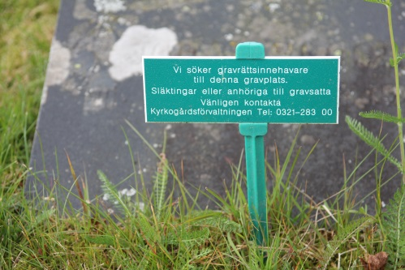

**Gravskötsel**

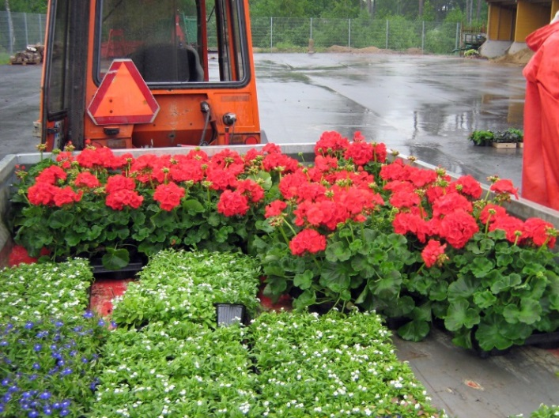Gravrättsinnehavaren är ansvarig för att gravplatsen hålls i ordnat och värdigt skick. Finns inte möjlighet att sköta detta själv kan kyrkogårdsförvaltningen göra det mot en avgift. Kontakta kyrkogårdsförvaltningen för beställning av gravskötsel.

Kyrkogårdsförvaltningen har mångårig erfarenhet av att vårda och sköta gravarna på kyrkogårdarna. Personalens tjänster och kunskap finns till för alla som behöver hjälp med gravskötsel på våra kyrkogårdar.

Det finns tre avtalsformer för gravskötsel: ettårs-, treårs- och avräkningsavtal på upp till 25 år dock inte längre än vad gravrätten är. Inom avtalen kan gravrättsinnehavaren välja skötselns omfattning.

Prisuppgifter finns i broschyren *Prislista Gravskötsel*, som finns att hämta på kyrkogårdsförvaltningen eller som pdf-fil på webben.

Förutom gravskötsel enligt prislistan kan personalen även hjälpa till med rengöring av gravsten, igenläggning av planteringsyta, grusning av gravplats och justering av gravvård.

**Gravrättsinnehavaren ansvarar för gräsputs kring gravsten och gravrabatt**

Svenska kyrkan har av staten fått i uppdrag att ansvara för att vårda våra begravningsplatser. Kostnaden för detta tas ut via skattesedeln som en begravningsavgift som alla är med och betalar. Begravningslagen styr vad avgiften får användas till.

Av begravningslagen framgår att gravrättsinnehavaren har skyldighet att hålla gravplatsen i ordnat och värdigt skick. Det inkluderar även gräsytor och gräsputs intill gravsten och rabatt.

Det innebär att begravningsavgiften inte får bekosta enskilda gravplatser. Kyrkogårdsförvaltningen kommer därmed inte att utföra någon generell gräsputs från och med år 2013.

De gravar där ett skötselavtal finns tecknat berörs inte av detta. Prisuppgifter finns i broschyren *Prislista Gravskötsel*, som finns att hämta på kyrkogårdsförvaltningen eller som pdf-fil på webben.

**Återanvändning av gravstenar**

Utmärkande för kyrkogårdar och begravningsplatser är bland annat gravstenarna. Dessa betyder mycket för anhöriga. För många är det dock så att de till slut får hand om många familjegravar och beslutar sig därför att låta vissa återgå till upplåtaren, det vill säga kyrkogårdsförvaltningen. Det kan också vara så att släkter dör ut, människor flyttar och intresset för att ta hand om en grav avtar. Således återlämnas ett stort antal gravplatser till kyrkogårdsförvaltningarna runt om i Sverige.

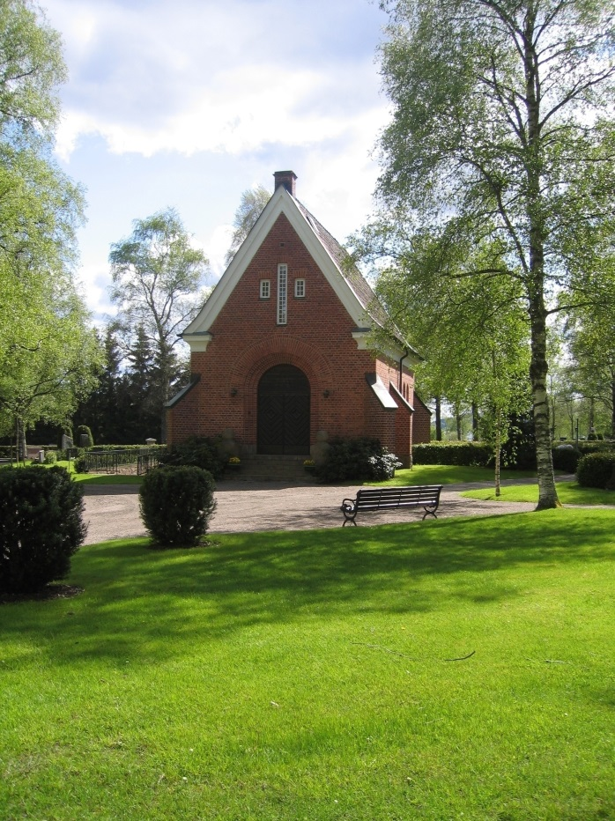

*Kapellet, Kapellkyrkogården*

När en gravplats återlämnas tillfrågas gravrättsinnehavaren om gravstenen får återanvändas. Om gravrättsinnehavaren ger sitt godkännande och stenen är lämplig för återanvändning avidentifieras gravstenen och placeras i kapellet på Kapellkyrkogården. De stenar som inte återanvänds kan gå till stenkross.

Att nytillverka en gravsten kräver sju gånger mer energi än en gravsten som återanvänds. Nytillverkade stenar importeras exempelvis från Kina. I kapellet visar vi avidentifierade gravstenar som finns till försäljning. Kostnad är 4275 kr/styck för en stående sten, liggande sten 2725 kr/st.

Kontakta kyrkogårdsförvaltningen för visning av avidentifierade gravstenar. Aktuella stenar till försäljning finns även att se på webben.

Vänligen kontakta ett stenhuggeri för ny inskription samt uppsättande av gravstenen.

**Gravvård – gravsten**

Gravrättsinnehavaren bestämmer om man vill ha en gravvård (gravsten) eller inte. För kyrkogården och begravningsplatserna finns bestämmelser och praxis om gravvårdens storlek. För mer information, kontakta kyrkogårdsförvaltningen.

Innan gravvården tillverkas och sätts upp på gravplatsen ska en ritning skickas till kyrkogårdsförvaltningen för godkännande. Endast gravvårdar som godkänts av kyrkogårdsförvaltningen får sättas upp. Gravrättsinnehavaren ansvarar för underhållet av gravvården. Uppsatt gravvård får inte tas bort utan kyrkogårdsförvaltningens tillstånd.

**kyrkogårdarNA**

Under brons- och järnåldern förekom såväl jordbegravningar som brandgravar. I samband med Sveriges kristnande avskaffades kremering som begravningsmetod och det var sedan inte tillåtet förrän en bit in på 1900-talet. Enligt de romersk-katolska föreskrifterna skulle alla begravas i vigd jord på en för ändamålet avsedd yta, kyrkogården.

Man vet inte särskilt mycket om hur kyrkogårdarna såg ut i äldre tider. Förmodligen var de från kristnandet och flera århundraden framåt oansenliga och mest liknande ängar med enstaka uppstickande gravmonument.

Under tidig medeltid begravdes alla på kyrkogårdarna oavsett social tillhörighet. Med tiden uppstod bruket att gravlägga personer med hög rang inne i kyrkobyggnaderna och i slutet av medeltiden användes kyrkorna som begravningsplats för alla i samhällets övre skikt. Gustav Wasa påpekar i ett förmaningsbrev år 1554 att gravplatserna måste skötas bättre. Vid den här tiden fick ogräs växa fritt, de dödas ben kunde sticka upp ur marken om det ville sig riktigt illa och lösa djur betade bland gravmonumenten. Gravstenar och murar revs och återanvändes på annat sätt. Mycket talar för att brevet inte fick något större genomslag och att vården av kyrkogårdarna i de flesta fallen försummades ända in på 1800-talet. Detta hänger samman med att det länge var själva kyrkorummet som innehöll de mest eftertraktade och påkostade gravplatserna. Gemene mans gravplats ute på kyrkogården ägnades ingen större omtanke.

Under 1700-talet hördes allt fler protester mot begravning inne i kyrkorna. Stanken av ruttnande kroppar måste ha varit vedervärdig och situationen uppfattades som ett sanitärt problem. År 1783 förbjöds bruket att gravlägga de döda inne i kyrkorummen. Eftersom kyrkogårdarna nu togs i bruk igen för alla oavsett socialt ursprung, väcktes så småningom intresset för kyrkogårdarnas utseenden till liv. Detta sammanföll med att det så kallade parkidealet började spridas från kontinenten till svenska kyrkogårdar via slott och herrgårdar runt om i landet. Det innebar att trädgårdarna kring herresätena började förses med anlagda gångar och planterade lövträd i rader och alléer. Det var emellertid först under senare hälften av 1800-talet som parkidealet slog igenom helt och fullt på begravningsplatserna runt om i landet.

Parkmodet kom så småningom att förändra kyrkogårdarna fullständigt, från i princip trädlösa ängar med betande djur till väl planerade anläggningar med prydliga gångar, tydliga gravkvarter och lummiga trädrader längs vällagda stenmurar. Än idag präglas merparten av kyrkogårdarna av dess parkideal, såväl på landsbygden som i staden.

På 1700-talet och tidigare placerades gravarna alltid efter ett strikt socialt mönster som var etablerat sedan århundraden. Man använde företrädesvis områdena söder och öster om kyrkan. På landsbygden var kyrkogårdarna indelade på så vis att varje by eller hemman hade sin egen plats.

Det mest eftertraktade var att ligga nära kyrkan. De som hade det gott ställt kunde sätta upp en huggen sten eller en gravtumba men ofta nöjde man sig med ett enkelt träkors eller att bara jordkullen utmärkte platsen. Alla kände ju på den tiden till platsen för det egna hemmanets gravar. Längst ut på kyrkogården och längst med muren fick de fattiga och egendomslösa sin sista vila. I norr begravde man brottslingar och utanför den vigda jorden hamnade ”självspillingarna” som tagit sina egna liv.

Indelningen i olika avdelningar för de olika hemmanen slutade att tillämpas successivt under 1700- och 1800-talen. I stället övergick man till att begrava de döda i rad på en ledig plats efterhand. Varv efter varv fylldes på i kronologisk ordning allteftersom folk dog och stora gårds- och släktgravar fick flyttas när de stod i vägen.

Vid 1800-talets mitt blev det vanligt att den som hade råd kunde köpa sig en gravplats av församlingen, en familjegrav där make, maka, barn och efterlevande barn med fruar eller män skulle begravas. Detta speglar också samhällets ökande individualisering som skedde i samband med industrialiseringen. Avdelningarna för gårdar och byar luckrades alltså upp och gav istället plats för individuellt utformade gravvårdar. Kyrkogårdarna kom att delas in i ett område med köpta gravar och ett med gravar på rad för dem som inte kunde köpa sin grav. De gravar som inte var köpta kallades för linjegravar, frigravar eller gravar på allmänna linjen eller allmänna varvet. Dessa uttryck var vanliga långt in på 1900-talet. Linjegraven avskaffades i 1964 års gravrättslag.

År 1815 beslutades det att begravningar av hygieniska skäl inte längre fick ske inne i städer och byar och att nya begravningsplatser skulle läggas utanför stads- och bygränser. Tidigare hade man bara begravt fattiga eller folk som dött i någon epidemi utanför städerna. De stora skillnaderna i sättet att begrava människor beroende på socialt ursprung uppmärksammades också. Det beslutades att alla skulle ha rätt till en egen grav och att ingen längre skulle behöva läggas i en allmän grav på någon fattigkyrkogård. Men för de högre skikten fortsatte det att vara viktigt att uttrycka sin rang också efter döden under lång tid därefter. Stenindustrin utvecklades i snabb takt under 1800-talets senare del och det gick att skaffa sig större och mer exklusiva gravvårdar av sten än tidigare. De påkostade gravanordningarna fick också de mest synliga placeringarna nära gångstråken eller huvudentrén.

Under 1700-talet utvecklades föreställningen att träd hade en renande effekt på marken och luften. År 1805 kom ett påbud om att begravningsplatserna skulle planteras med lövträd. Denna föreställning försvann successivt under 1800-talet, men träden hade kommit till kyrkogårdarna för att stanna. Det är i första hand de inhemska trädarterna som alm, ask, lind och ek som planterats och som fortfarande dominerar dagens kyrkogårdar i form av trädrader och trädkransar.

De kyrkogårdar vi ser idag har fått sin huvudsakliga form under det sena 1800-talet. Den ganska strama strukturen med murar, trädkransar, klippta häckar och raka prydliga gångar härrör från parkidealet (som jag skrev om tidigare). Till saken hör också att 1700- och 1800-talets stora befolkningstillväxt ledde till att det blev trångt på många kyrkogårdar. Kvartersuppdelningen utvecklades som ett resultat av detta och det blev också praktiskt att anordna gångar mellan kvarteren. Kvarteren skapades ofta med hjälpt av klippta häckar.

Industrialismens massproduktion av gravstenar samt gjutna kors och staket bidrar också stort till karaktären på dagens kyrkogårdar. Utbudet av gravvårdar att välja mellan växte snabbt under 1800-talets sista decennier och det var inte längre lika dyrt att resa en sten. Samtidigt var det vanligt bland de breda folklagren ända till andra världskriget med enkla gravvårdar som endast markerades av ett träkors eller en så kallad gravkulle beväxt med vintergröna.

Under 1900-talet infördes bestämmelser för gravvårdarnas utseende, vilket resulterade i allt mer enhetliga gravkvarter utan utrymme för större variation. I slutet av 1900-talet har många kyrkogårdar försetts med ask och urnlundar i takt med att fler människor kremeras efter sin död. Vidare har alla kyrkogårdar påverkats mer eller mindre av kyrkogårdsskötselns rationalisering. Gravramar i sten och infattningshäckar har ofta tagits bort för att göra gräsklippningen enklare och grusade gångar har ersatts av gräsmattor eller mer lättskötta gångar av asfalt eller stenplattor. Under 1900-talets sista årtionden och 2000-talets första decennium har gravstenarna blivit allt mer personligt präglade.

Svenska kyrkan i Ulricehamn har 13 kyrkogårdar, alla med olika karaktär och egen historia. På samtliga kyrkogårdar har en kulturhistorisk inventering gjorts. Den finns att köpa via kyrkogårdsförvaltningens expedition eller att läsa som pdf-fil på webben.

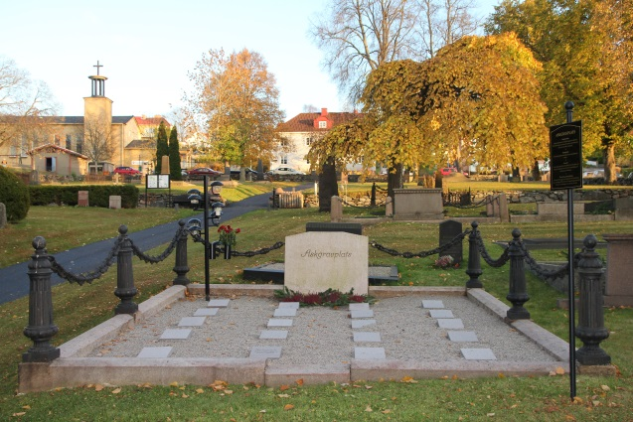

**Gamla kyrkogården**

Gamla kyrkogården är den första begravningsplatsen i Ulricehamn som är anlagd utanför kyrkomiljön. Fram till 1831, då den nya kyrkogården invigdes, skedde alla gravsättningar på kyrkogården som fanns intill kyrkan, idag kallad kyrkparken runt Ulricehamns kyrka. Redan i början av 1800-talet visade sig kyrkogården vara för liten för staden. Under 1820-talet bestämde man sig för att anlägga en ny begravningsplats och i enlighet med de nya förordningarna placerades denna söder om kyrkan, utanför stadens kärna.

År 1831 var den nya begravningsplatsen inhägnad med stenmur, försedd med grind och invigd. Den kallades Nya kyrkogården, men senare i samband med anläggningen av en ny begravningsplats (Kapellkyrkogården) kallade man den Gamla kyrkogården. Så heter den också idag. År 2013 anlades en askgravlund på kyrkogården och år 2015 anlades en askgravplats.

En kulturhistorisk inventering gjordes år 2010.

**Kapellkyrkogården**

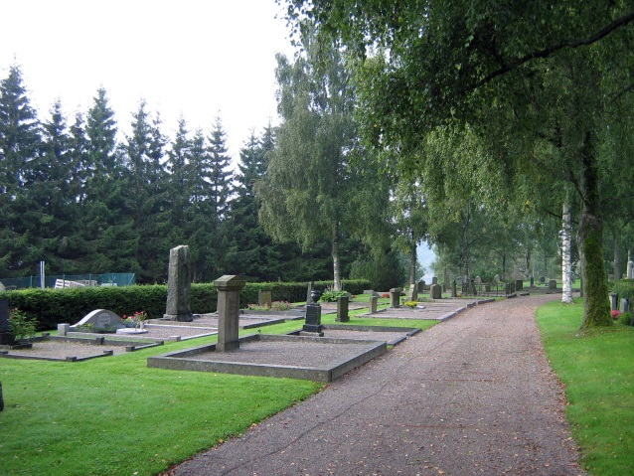Kapellkyrkogården togs i bruk i början av 1900-talet. Den kallades då ”Nya kyrkogården” eftersom den anlades efter Gamla kyrkogården inne i stadens centrum. Här finns många ramgravar med grus.

På Kapellkyrkogården finns även gravkapellet från år 1914, där idag återanvända gravstenar som är till försäljning visas. Kontakta kyrkogårdsförvaltningen för visning och bokning av tid. På hemsidan finns de stenar som är till försäljning för påseende.

En askgravplats samt en askgravlund anlades på kyrkogården år 2017.

En kulturhistorisk inventering gjordes år 2014.

**Brunns kyrkogård**

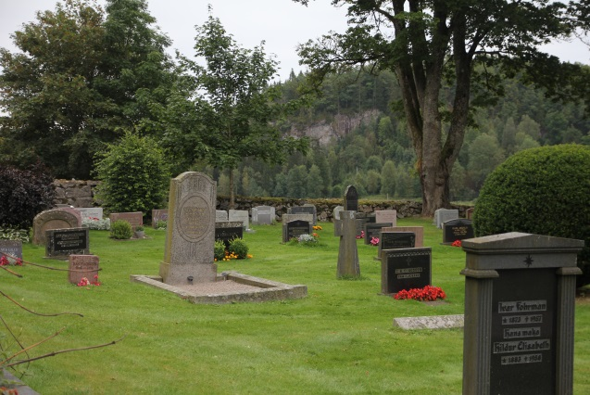Invid Brunnsbäckens södra strand ligger den gamla kyrkplatsen. Av den gamla kyrkan återstår idag en ruin i form av ett långhus från 1200-talet med fullbrett kor från år 1697 och ett vapenhus från år 1808.

Den nya kyrkogården, som idag kallas Brunns kyrkogård, anlades på en bergsknalle i slutet av 1800-talet. Det gör att det finns få äldre gravvårdar från slutet av 1800-talet.

År 1981 utvidgades kyrkogården västerut och kallas idag för nya delen.

År 2013 anlades här en askgravplats.

En kulturhistorisk inventering av kyrkogården gjordes år 2013.

**Vists kyrkogård**

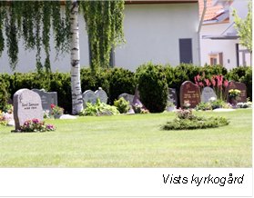Innanför stenmuren runt Vists kyrka finns den ursprungliga kyrkogården, Gamla Vists kyrkogård. När gravplatserna på Kapellkyrkogården började bli fyllda, utökades Vists kyrkogård på 1960-talet och tjänstgör som ny begravningsplats för Ulricehamns stad. I mitten av 1980-talet anlades den tidens enda minneslund i pastoratet.

Pastoratets första askgravplats för urngravar, även kallad urnringen, anlades på kyrkogården år 2004. Ytterligare askgravplatser har anlagds på kyrkogården år 2011 och år 2019, med samma utformning som den första.

Här vid Vists kyrkogård finns kyrkogårdsförvaltningens lokaler, så som expedition och maskinhall. Krav på miljöanpassning för maskiner och tvätthallar gjorde att kyrkogårdsförvaltningens lokaler behövde större utrymme och år 2009 var de nya lokalerna färdiga att tas i bruk. I de nya fastigheterna finns lokaler för förvaring och visning av stoft samt en sal för borgliga begravningar.

En kulturhistorisk inventering av kyrkogården

gjordes år 2013.

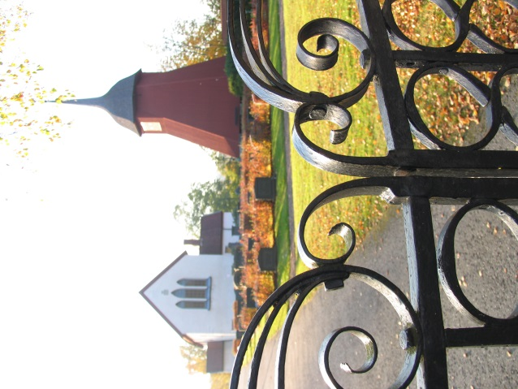

**Timmele kyrkogård**

Timmele kyrkogård är en gammal kyrkogård och anlades redan på 1600-talet. Utmed kyrkan, vid entrén, står gamla gravstenar som vittnar om en ännu äldre begravningsplats, troligen så tidigt som från 1100-talet.

Här finns en askgravplats för urngravar som anlades år 2004. Ytterliggare en askgravplats anlades år 2018.

En kulturhistorisk inventering av kyrkogården gjordes år 2012.

**Hössna kyrkogård**

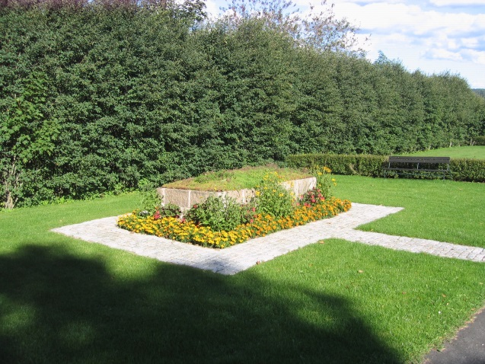I början av 1900-talet var Hössna en stor församling. Hössna kyrkogård är traditionellt utformad och har många äldre gravar med stenram och järnstaket. Kyrkogården har tre tydliga årsringar, den äldsta delen runt gamla sakristian, den stenmursomgärdade kyrkogården runt kyrkan samt den i nordost från år 1994.

På den nyare delen av kyrkogården anlades en askgravplats år 2008.

En kulturhistorisk inventering av kyrkogården gjordes år 2014.

**Gullereds kyrkogård**

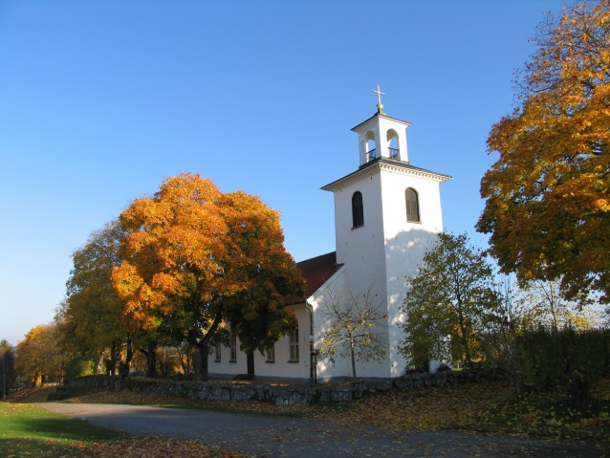Liksom på många håll i landet kom amerikafebern till Gullered i mitten av 1800-talet och mer än 360 gulleredsbor emigrerade år 1821-1920, en hög siffra med tanke på dåtidens befolkningstal. Detta gör att det finns väldigt få gravar från 1800-talet och att kyrkogården tillhör en av de mindre kyrkogårdarna. Den nuvarande, mycket vackra kyrkogården belägen på höjden, invigdes 1904.

Här anlades en askgravplats för urngravar år 2007.

En kulturhistorisk inventering av kyrkogården gjordes år 2012.

**Strängsereds kyrkogård**

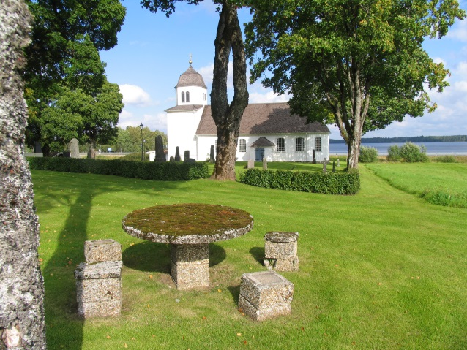Strängsereds kyrkogård är uppdelad i gamla delen, som troligen upprättades på 1800-talet, och den nya där de nyare gravarna finns och där gravsättning sker idag. Kyrkogården omgavs förr av träbalkar som flyttades allteftersom kyrkogården utökades.

Framför kyrkan fanns det tidigare en avlång kulle belägen. Det var en massgrav för de som drabbades av rödsot (dysenteri) under 1800-talets mitt. Gravkullen togs bort på 1950-talet.

Den nya kyrkogården invigdes år 1925 på donerad mark.

På den nya delen av kyrkogården anlades en askgravplats år 2010.

En kulturhistorisk inventering av kyrkogården gjordes år 2013.

**Gällstads och Södra Säms kyrkogård**

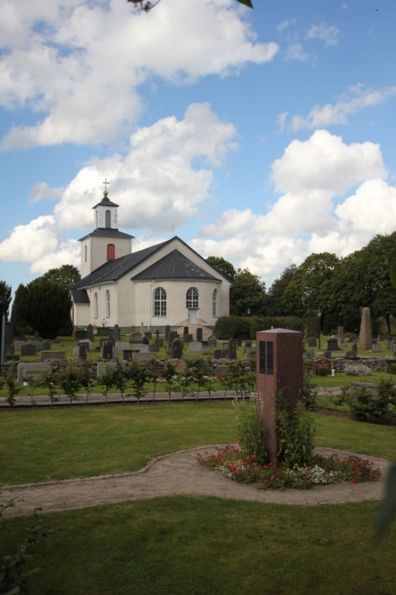På 1820-talet fick Gällstad och grannsocknen södra Säm en ny gemensam kyrka och kyrkogård.

Vid ett antal tillfällen har Gällstads och Södra Säms kyrkogård förändrats och byggts ut. Kyrkogården har bland annat utvidgats under 1800- och tidiga 1900-talet

i norr och söder.

År 1926 utfördes en utjämning och avplaning av kyrkogården vilket ändrade dess karaktär och utformning. Vid mitten av 1950-talet skedde en utvidgning av kyrkogården åt öster.

År 2001 anlades en minneslund på kyrkogården. År 2012 anlade en askgravlund. År 2020 anlades en askgraplats.

En kulturhistorisk inventering av kyrkogården gjordes år 2006-2007.

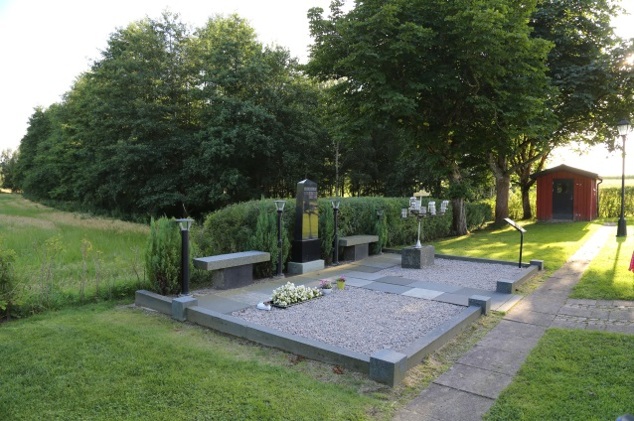**Marbäcks kyrkogård**

Under kyrkans korgolv finns ett gammalt gravkor. Före kyrkans utvidgning och restaurering år 1874 låg gravkoret utanför kyrkan, intill kyrkomuren. I samband med kyrkans tillbyggnad och förlängning åt öster blev gravkoret övermurat. Gravkoret har tillhört den nu utdöda ätten Björnsköld.

År 1817 beslutades på sockenstämman att offer skulle upptas i kyrkan för att anlägga en ringmur kring kyrkogården och en prydlig port åt landsvägen. Man hade haft problem med att boskap och kreatur störde ron på kyrkogården.

Den gamla delen av kyrkogården är den delen närmast kyrkogården.

Den nya delen av kyrkogården färdigställdes och invigdes år 1915. Kyrkogården omgärdas av häckar i alla väderstreck, utom mot norr, där kyrkogården begränsas av ett kedjestaket.

En askgravlund anlade på Marbäcks kyrkogård år 2014.

En kulturhistorisk inventering av kyrkogården gjordes år 2006-2007.

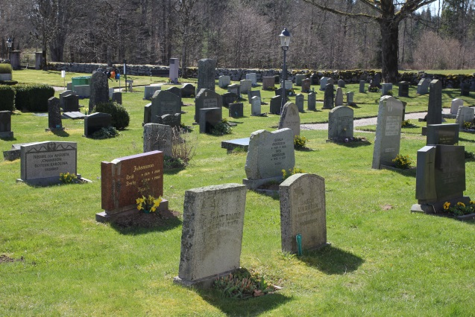**Tvärreds kyrkogård**

Tvärreds kyrkogård anlades år 1854 och redan året efter övergavs den gamla medeltida kyrkan och kyrkogården. Fönster, dörrar, golv och tak, murar och bjälkar auktionerades bort och den gamla kyrkan kom att raseras. Marken arrenderades ut och användes i början av 1900-talet till potatisodling.

De gamla gravstenarna, som funnits på den gamla kyrkogården, togs bort efter ödeläggelsen och återanvändes till bland annat trappor och broar. Några av de gamla gravvårdarna har återfunnits och flyttats tillbaka till kyrkogården.

Den nya kyrkogården som används idag har utvidgats två gånger, år 1894 och år 1896. År 1938 inköptes mer mark, omfattar kyrkogårdens östligaste del och invigdes år 1946.

Kyrkan placering på en bergshöjd gör att de flesta gravar och gravvårdar finns på kyrkogården södra och östra delar, medan den västra delen saknar gravvårdar.

År 2011 anlades en askgravlund på Tvärreds kyrkgoård. År 2016 anlades även en askgravplats.

En kulturhistorisk inventering av kyrkogården gjordes år 2006-2007.

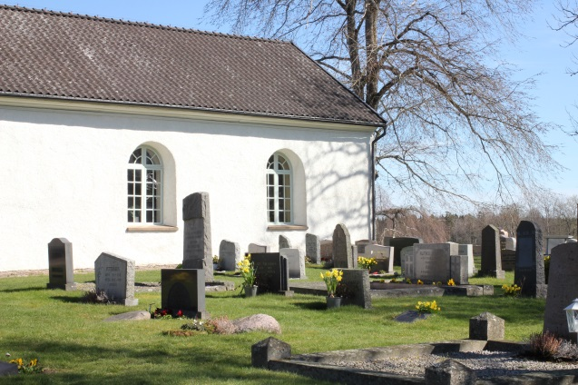**Finnekumla kyrkogård**

Kyrkogården och begravningsplatsen har redan från början legat vid kyrkan, och man får förmoda att här har sockenbor begravts i ca 1000 år.

Den största gravplatsen på kyrkogården ligger i öst om kyrkan och tillhör släkten Sparre.

Den gamla delen av kyrkogården ligger runt kyrkan, något högre upp än den nyare delen. Öst om den äldre kyrkogården, ligger en ny begravningsplats med nyare gravvårdar.

En ask- och kistgravlund anlades på Finnekumla kyrkogård under år 2016.

En kulturhistorisk inventering av kyrkogården gjordes år 2006-2007.

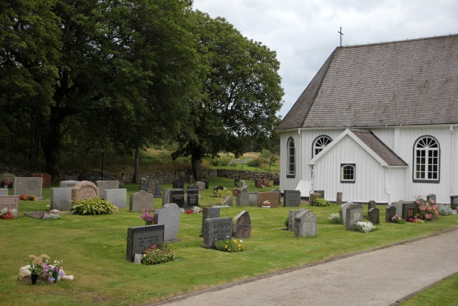**Grönahögs kyrkogård**

Det finns inga uppgifter på hur den medeltida kyrkogården i Grönahög såg ut, men man får förmoda att den i likhet med andra medeltida begravningsplatser var liten och låg runt kyrkan.

Grönahögs nuvarande kyrkogård anlades år 1662. Man anlade en kyrkogårdsmur runt kyrkogården för att hindra boskap att komma in. Muren reparerades och gjordes högre år 1821 eftersom djuren fortfarande tog sig in på kyrkogården.

Portarna in till kyrkogården har förändrats, byggs

om och flyttats under åren. År 1882 beslöt man att utvidga kyrkogårdsmuren och lägga om muren i norr. Utvidgningen genomfördes först år 1884.

År 2020 anlades en askgravplats på kyrkogården.

En kulturhistorisk inventering av kyrkogården gjordes år 2006-2007.

**Fakta om lokaler för borgerlig begravning**

**Vistasalen**

Antal platser: 50 st

Teleslinga: Ja

Handikappsanpassad: Ja

Toalettmöjligheter: Ja

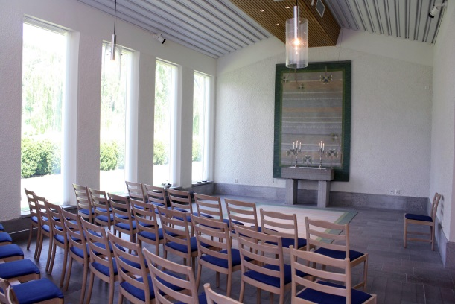**Ulricehamns församlingsgård**

Antal platser: 150

Teleslinga: Ja

Handikappsanpassad: Ja

Toalettmöjligheter: Ja

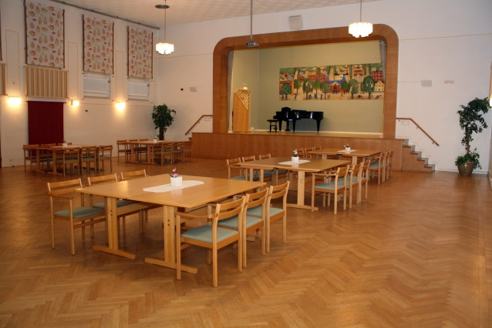

**Liten ordlista**

För Ulricehamns begravningsplatser

**Begravningsbyrå**

Företag som ombesörjer hjälp till anhöriga att ordna det praktiska och vid behov även det juridiska efter ett dödsfall

**Begravningsceremoni**

Akt i kyrka eller ceremonibyggnad med präst eller officiant

**Bisättningslokal**

Lokal där kista/urna/aska förvaras i väntan på begravning

**Gravrättsinnehavare**

Den som står som ansvarig för graven och kontaktperson gentemot kyrkogårdsförvaltningen

**Gravskick**

Form för gravsättning till exempel kista, urngrav eller askgravplats

**Gravsättning**

Ceremoni vid graven då stoft eller aska placeras inom en bestämd gravplats och placering av aska i minneslund

**Gravvård/gravanordning**

Gravsten

**Huvudman**

Den som fått uppdrag av staten att vara ansvarig för begravningsverksamheten. I Ulricehamns kommun är det Svenska kyrkans församlingar på orten.

**Ombud**

Person som bevakar annan person eller grupps intressen.

**Kyrkogårdsförvaltningen**

Kyrkogårdsförvaltningen hjälper bland annat till med val av ny gravplats, boka tid för urngravsättning, gravskötsel, blomplantering, frågor om gravrättsinnehavare, hitta gravplats, få en karta med mera. Välkommen att ta kontakt:

**Expeditionstider**

Måndag-fredag 10.00-13.00

**Besöksadress**

Kyrkogårdsförvaltningen, Vist 916, Vists kyrkogård, 523 90 Ulricehamn

**Postadress**

Ulricehamns pastorat, Västra Kyrkogatan 3B, 523 30 Ulricehamn

**Telefon**

0321-28300

**E-post**

ulricehamns.kyrkogardsforvaltning@svenskakyrkan.se

**Webb**

www.svenskakyrkan.se/ulricehamn, menyn ”Begravning och kyrkogårdar”.

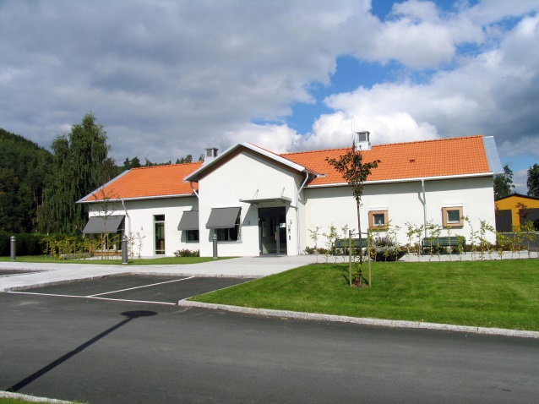

2020-09-30

2020-09-30